北塔检察进军营，法治锦囊赠新兵

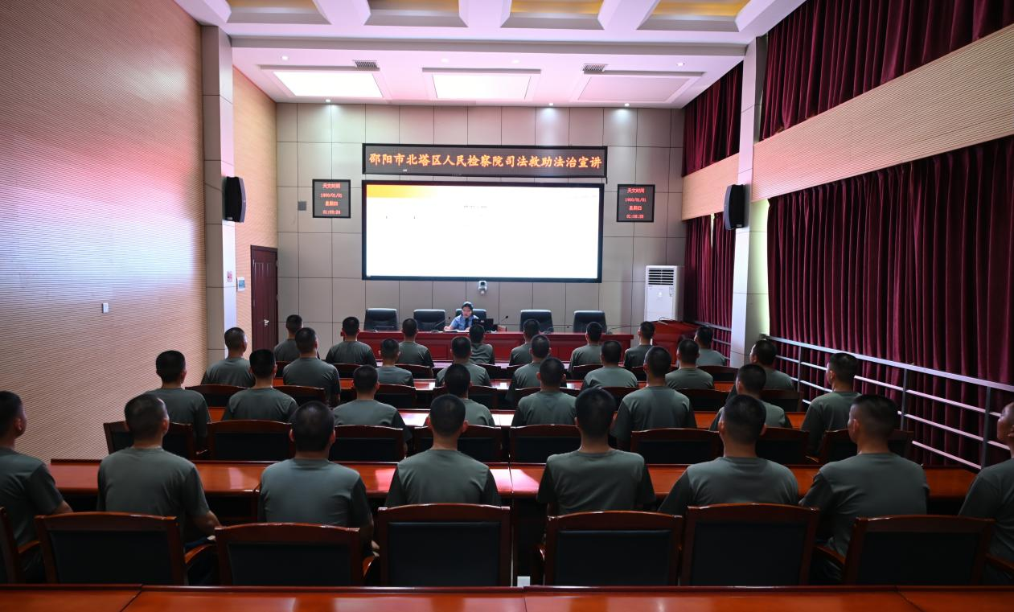

（通讯员：阳帆）为深化拥军爱军工作，切实提升入伍新兵的法治意识，9月2日，湖南省邵阳市北塔区人民检察院干警走进北塔区人民武装部，为即将奔赴军营的新兵送去一堂生动而温暖的法治宣讲课。​

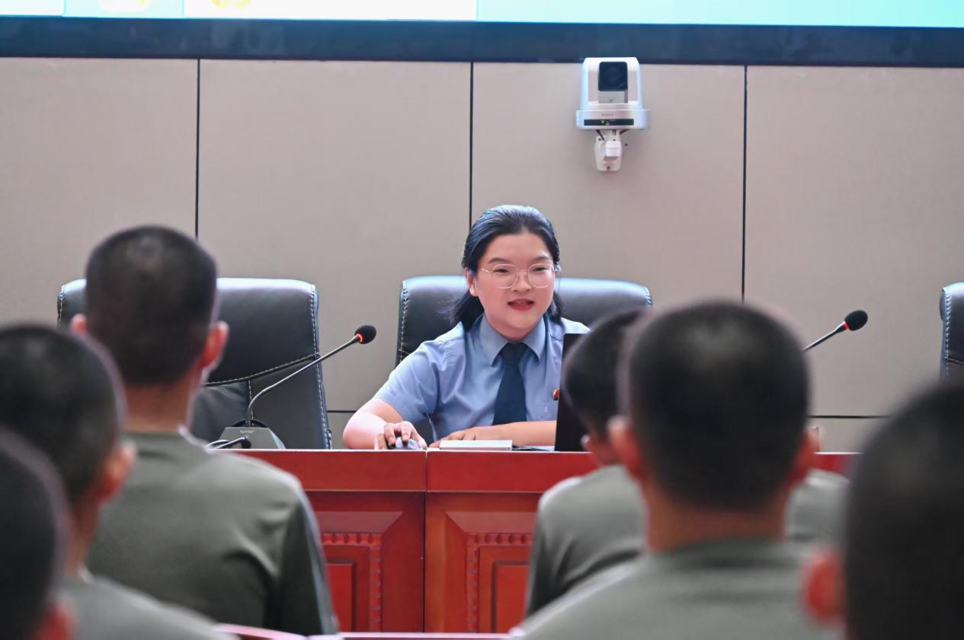

宣讲中，检察官助理李园园聚焦宪法、刑法、民法典及军人地位和权益保障法等法律法规，围绕法律责任界定、合法权益维护、司法救助申请等新兵关切的内容展开解读。针对军人军属可能面临的法律难题，李园园以真实案例为切入点，重点讲解司法救助的适用场景、申请流程及政策依据，手把手教大家“遇困时如何找法、用法”，确保军人军属在需要时能依托司法救助获得实实在在的帮助。​

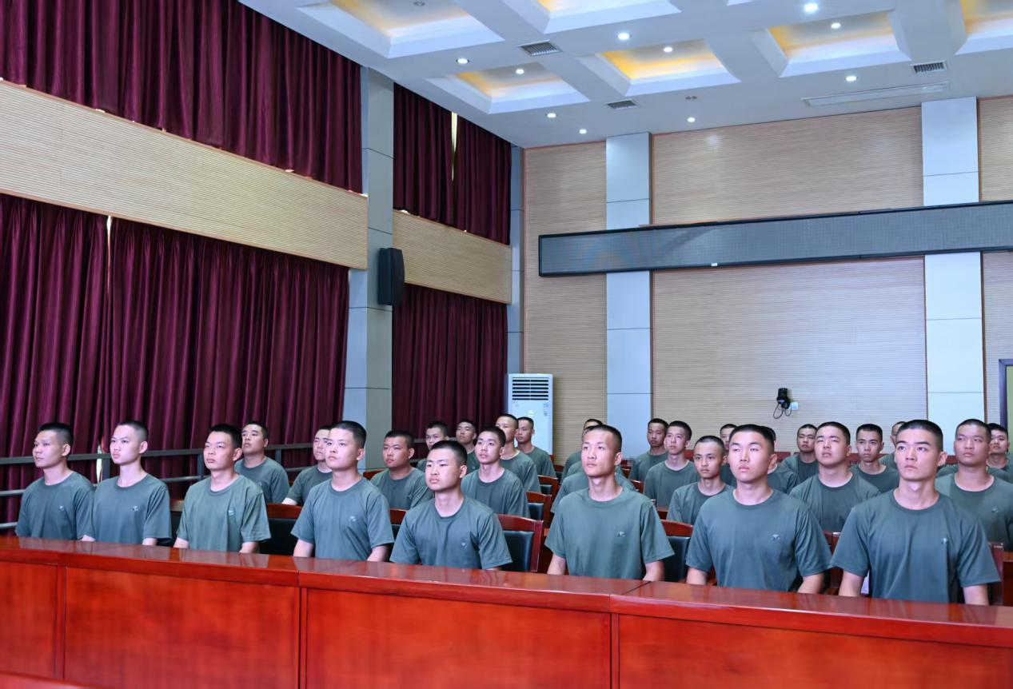

互动环节气氛热烈，新兵们踊跃发言，针对大家提出的诸多现实困惑，李园园耐心倾听、逐条解答，用通俗语言拆解法律条文，结合案例与大家深度探讨，鼓励新兵们主动增强法治意识，学会运用法律武器维护自身合法权益。​

近年来，北塔区检察院持续深化与部队的法治共建，依托常态化普法活动，有效提升官兵法治素养。下一步，该院将继续立足检察职能，积极探索普法新形式与服务新机制，为部队官兵提供更加精准、高效的法律支持，全力护航军人军属合法权益。